
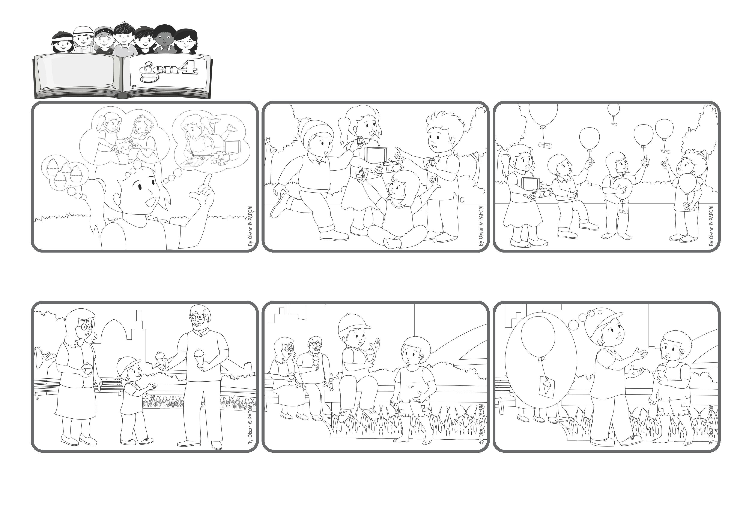
Parola di Vita

Il vero tesoro
Riempiamo il nostro cuore di atti d’amore
«Perché, dov'è il vostro tesoro, là sarà anche il vostro cuore» (Lc 12,34).
(AGOSTO 2025, dalla liturgia di domenica 3 agosto, XVIII Tempo Ordinario)
Quando facciamo un viaggio, prepariamo con attenzione la valigia. Non possiamo portare troppe cose: dobbiamo scegliere quello che è più importante. Così anche nella nostra vita dobbiamo scegliere quello che facciamo.
I pacchettini che facciamo per Gesù - un giocattolo condiviso, una caramella regalata… sono le monete d’oro che ci porteranno in cielo. Gesù lo dice: “Dov’è il vostro tesoro, là sarà anche il vostro cuore”.
Gesù viene dal cielo e sa bene cosa è importante per arrivare lassù, con Lui. Non servono ricchezze, cose da mangiare, o vestiti bellissimi…ma una valigia piena di pacchettini speciali: i nostri atti d’amore!
Era piccolo, e volevo mandarlo via, ma mi sono ricordato del disegno di Gesù che dice “L’hai fatto a me”, e allora gli ho regalato il gelato. Era felice! Ma anch’io mi sono sentito leggero, avevo fatto un pacchettino per Gesù.
I nonni si sono seduti su una panchina a chiacchierare e io su un muretto vicino col mio gelato in mano. Stavo per cominciare a mangiarlo quando, alzando gli occhi, vedo davanti a me un bambino piccolo che mi guarda.
Mi chiamo Marco e ho 7 anni. D’estate vado spesso a stare qualche giorno con i miei nonni. Un giorno che ero stato molto bravo mi hanno portato a fare una passeggiata ed il nonno mi ha comprato un gelato.
”© PAFOM, Disegni e testo a cura del Centro Gen4”
I Gen4 sono i bambini del Movimento dei Focolari di cui Chiara Lubich è la fondatrice.

